第一学期期中考试高一数学（理）试卷
一、选择题：本大题共12小题，每小题4分共计48分
1．若，，则：
A、 B、 C、 D、
2．下列命题中正确的是：
A、有两个面平行，其余各面都是四边形的几何体叫棱柱
B、棱台的各侧棱不一定相交于一点[来源:Z*xx*k.Com]
C、棱锥的高线不可能在几何体之外
D、以矩形的任意一条边所在直线为旋转轴，其余三边旋转形成的面所围成的旋转体是圆柱
3．下列各组函数是同一函数的是：
①与； ②与；
③与； ④与。
A、①② B、②③④ C、①②③ D、①②③④
4．如图所示，一个空间几何体的正视图和侧视图都是边长为的正方形，俯视图是一个直径为的圆，那么这个几何体的全面积为：
俯视图
A、 B、 C、 D、
5．定义运算：，则函数的图象是：
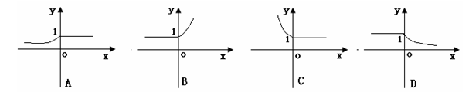
6．在空间四边形ABCD各边AB，BC，CD，DA上分别取E，F，G，H四点，如果EF，GH相交于点P，那么：

A、点P必在直线AC上 B、点P必在直线BD上
C、点P必在平面DBC上 D、点P必在平面ABC外
7．如果函数在区间上单调递减，那么实数取值范围是：
A、 B、 C、 D、
8．设四面体的所有棱长均为，分别是棱和的中点，则异面直线与所成的角等于：
A、 B、或 C、 D、或
9．函数的零点所在区间为（ ）
A、（0，7） B、（6，8） C、（8，10） D、(9,+∞)

10．如图，正方体中，为的中点，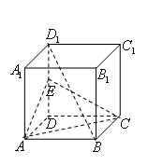
则与平面所成的角为：
A、 B、 C、 D、90⁰
11．f(x)= 是上的减函数，那么a的取值范围
A、 B、 C、 D、
12．已知函数，若实数是方程的解，且，则的值是：

A、恒为正值 B、等于0 C、不大于0 D、恒为负值
二、填空题：本大题共4个小题，每小题4分共16分
13. 函数的定义域是__________，值域是____________；
14．一个正方体的顶点都在一个球面上，已知这个球的表面积为, 则正方体的棱长为_____；
15. 已知在[－1，1]上存在，使得=0，则的取值范围是__________________；
16．直线a,b,c及平面α，β，γ，有下列四个命题：
①．若则；②。若则；
③．若，则； ④。若，则；
其中正确的命题序号是 ；

三．解答题：[本大题共5道小题，共56分]
17．（本小题满分10分）[来源:学科网]
某一几何体的三视图如图所示.按照给出的尺寸（单位:cm），求出这个几何体的体积.
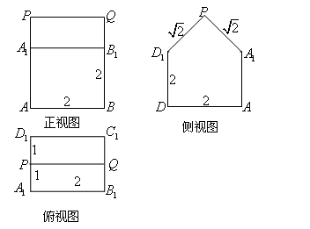

18．（本小题满分12分）
已知函数有两个零点；
（1）若函数的两个零点是和，求k的值；
（2）若函数的两个零点是，求的取值范围

19．（本小题满分12分）
如图，DC平面ABC,EB∥DC,AC=BC=EB=2DC=2,ACB=120°，P,Q分别为AE,AB的中点.
[Ⅰ]。证明：PQ∥平面ACD；
[Ⅱ]。求AD与平面ABE所成角的正弦值.
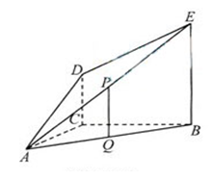

[来源:学科网]
20．本小题满分10分）
已知函数是定义在上的奇函数，当时，，
（1）求函数的解析式；
（2）若不等式，求实数的取值范围．

21．（本小题满分12分）
设为奇函数，a为常数。
（1）求a的值；并判断在区间上的单调性；
（2）若对于区间（3, 4）上的每一个的值，不等式恒成立，
求实数m的取值范围．

参考答案：[来源:学科网ZXXK]
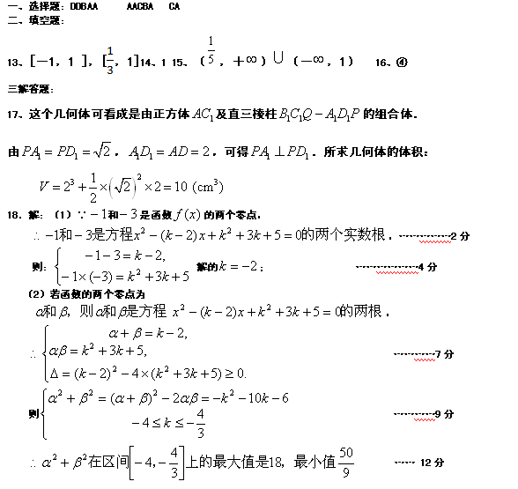[来源:Z,xx,k.Com]
19、解：.[1].PQ//EB//CD，则PQ平行平面ACD
[2].连DP，则DP垂直平面ABE则DAP为AD与平面ABE所成的角，
则sinDAP=/5。

20．
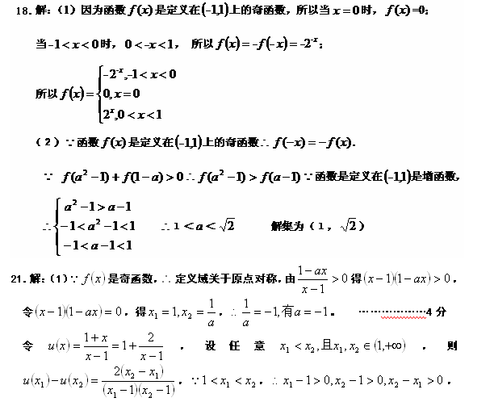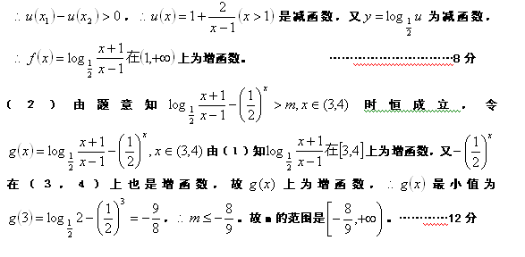

附件1：律师事务所反盗版维权声明
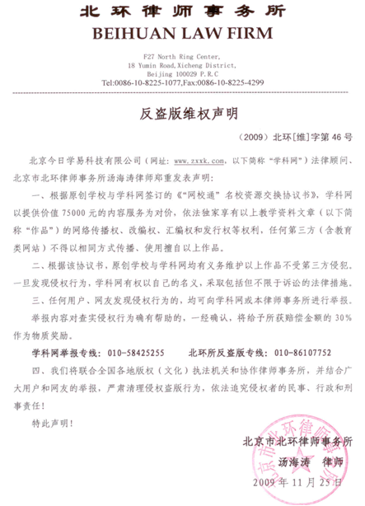

附件2：独家资源交换签约学校名录（放大查看）
学校名录参见：http://www.zxxk.com/wxt/list.aspx?ClassID=3060[来源:学_科_网]

[来源:学&科&网Z&X&X&K]

